Лабораторная работа №3.  
Вычисление определённого интеграла.

Задача №1.  
Тема: Вычисление определенного интеграла.  
Цель: Вычислить значение определенного интеграла с помощью Pascal.ABC.net.  
Оборудование: PascalABC.NET, draw.io.  
Условие задачи: Написать программу для вычисления определенного интеграла из индивидуального задания методом прямоугольника левых частей. Протестировать программу на определенном интеграле, вычисленным в ходе выполнения самостоятельной работы 3.  
Мат. Модель:   
  
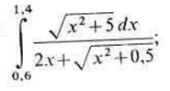

Блок-схема:  
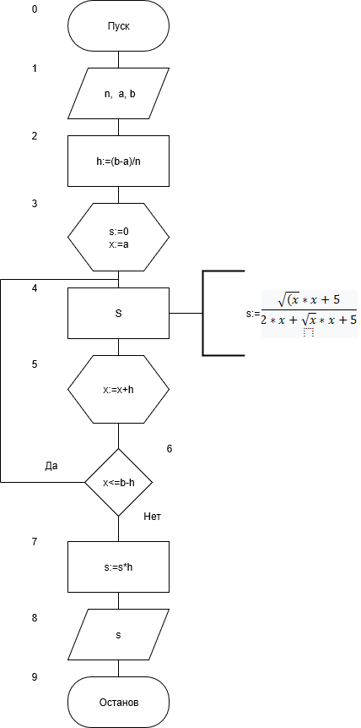  
  
  
  
Идентификаторы:

|  |  |  |
| --- | --- | --- |
| a | нижний предел интегрирования | real |
| b | верхний предел интегрирования | real |
| s | значение интеграла | real |
| h | шаг | real |
| n | кол-во разбиений | integer |
| x | переменная | real |

Код программы:  
**Program** Zadanye_1;

**Var**

a,b,h,s,x: real;

n: integer;

**begin**

Writeln('Введите нижний предел интегрирования ');

Readln(a);

Writeln('Введите верхний предел интегрирования ');

Readln(b);

Writeln('Введите кол-во разбиений ');

Readln(n);

h:=(b-a)/n;

s:=0;

x:=a;

**While** x<=(b-h) **do**

**begin**

s:=s+(sqrt(x*x+5))/(2*x+sqrt(x*x+0.5));

x:=x+h;

**end**;

s:=s*h;

Writeln('Значение интеграла буде равно ', s);

**end**.

Результат вычисления:  
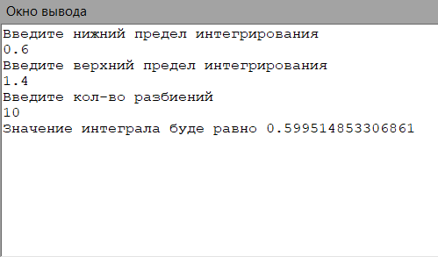  
Анализ результатов вычисления:  
Учтены приведения типов и осуществлён форматированный вывод.

Задача№2.  
Условие задачи: Написать программу для вычисления определенного интеграла из индивидуального задания методом прямоугольника правых частей. Протестировать программу на определенном интеграле, вычисленным в ходе выполнения самостоятельной работы 3.  
Мат. Модель:   
  
  
Блок-схема:  
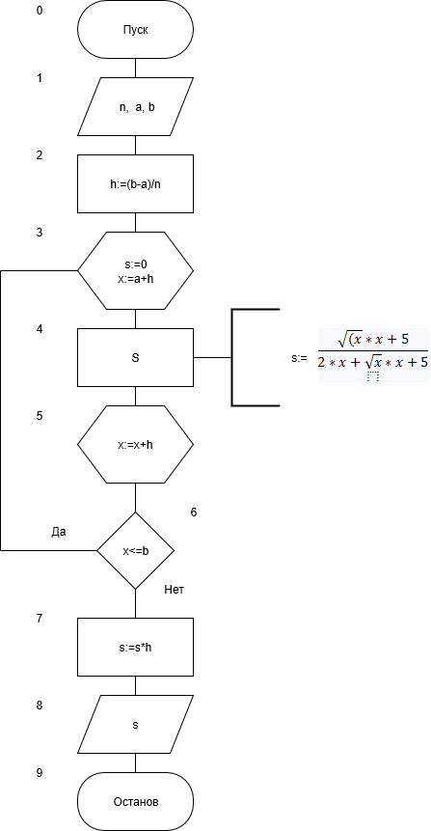

Идентификаторы:

|  |  |  |
| --- | --- | --- |
| a | нижний предел интегрирования | real |
| b | верхний предел интегрирования | real |
| s | значение интеграла | real |
| h | шаг | real |
| n | кол-во разбиений | integer |
| x | переменная | real |

Код программы:  
**Program** Zadanye_2;

**Var**

a,b,h,s,x: real;

n: integer;

**begin**

Writeln('Введите нижний предел интегрирования ');

Readln(a);

Writeln('Введите верхний предел интегрирования ');

Readln(b);

Writeln('Введите кол-во разбиений ');

Readln(n);

h:=(b-a)/n;

s:=0;

x:=a+h;

**While** x<=b **do**

**begin**

s:=s+(sqrt(x*x+5))/(2*x+sqrt(x*x+0.5));

x:=x+h;

**end**;

s:=s*h;

Writeln('Значение интеграла буде равно ', s);

**end**.

Результат вычисления:  
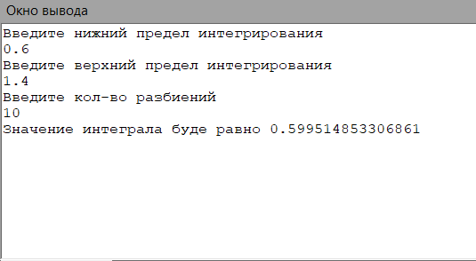  
Анализ результатов вычисления:  
Учтены приведения типов и осуществлён форматированный вывод.  
Задачи за 2 балла.  
Задача 1.  
Условие задачи: Написать программу для вычисления определенного интеграла из индивидуального задания методом трапеций. Протестировать программу на определенном интеграле, вычисленным в ходе выполнения самостоятельной работы 3.  
Мат. модель:  
  
Блок-схема:  
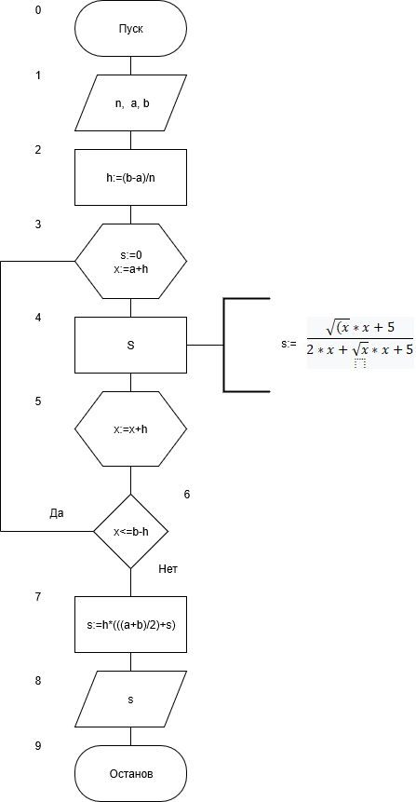

Идентификаторы:

|  |  |  |
| --- | --- | --- |
| a | нижний предел интегрирования | real |
| b | верхний предел интегрирования | real |
| s | значение интеграла | real |
| h | шаг | real |
| n | кол-во разбиений | integer |
| x | переменная | real |

Код программы:  
**Program** Zadanye_1;

**Var**

a,b,h,s,x: real;

n: integer;

**begin**

Writeln('Введите нижний предел интегрирования ');

Readln(a);

Writeln('Введите верхний предел интегрирования ');

Readln(b);

Writeln('Введите кол-во разбиений ');

Readln(n);

h:=(b-a)/n;

s:=0;

x:=a+h;

**While** x<=b-h **do**

**begin**

s:=s+(sqrt(x*x+5))/(2*x+sqrt(x*x+0.5));

x:=x+h;

**end**;

s:=h*(((a+b)/2)+s);

Writeln('Значение интеграла буде равно ', s);

**end**.  
  
Результат вычисления:   
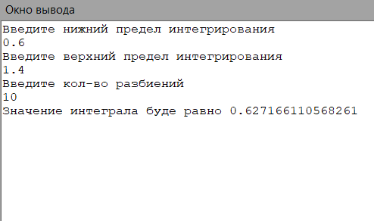  
  
Анализ результатов вычисления:  
Учтены приведения типов и осуществлён форматированный вывод.

Задача №2.  
Условие задачи: Написать программу для вычисления определенного интеграла из индивидуального задания методом парабол. Протестировать программу на определенном интеграле, вычисленным в ходе выполнения самостоятельной работы 3.  
Мат. модель:  
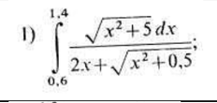  
  
Блок-схема:  
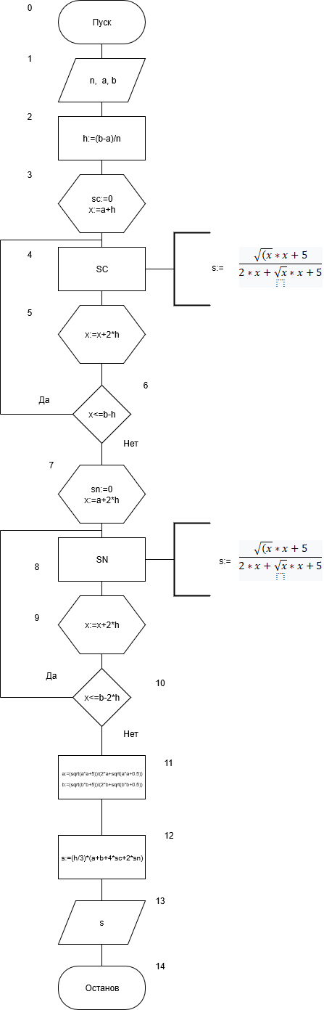

Идентификаторы:

|  |  |  |
| --- | --- | --- |
| a | нижний предел интегрирования | real |
| b | верхний предел интегрирования | real |
| s | значение интеграла | real |
| h | шаг | real |
| n | кол-во разбиений | integer |
| x | переменная | real |
| sc | сумма четных | real |
| sn | сумма нечетных | real |

Код программы:  
a,b,h,s,x,sc,sn: real;

n: integer;

**begin**

Writeln('Введите нижний предел интегрирования ');

Readln(a);

Writeln('Введите верхний предел интегрирования ');

Readln(b);

Writeln('Введите кол-во разбиений ');

Readln(n);

h:=(b-a)/n;

sc:=0;

x:=a+h;

**While** x<=b-h **do**

**begin**

sc:=sc+(sqrt(x*x+5))/(2*x+sqrt(x*x+0.5));

x:=x+2*h;

**end**;

sn:=0;

x:=a+2*h;

**While** x<=b-(2*h) **do**

**begin**

sn:=sn+(sqrt(x*x+5))/(2*x+sqrt(x*x+0.5));

x:=x+2*h;

**end**;

a:=(sqrt(a*a+5))/(2*a+sqrt(a*a+0.5));

b:=(sqrt(b*b+5))/(2*b+sqrt(b*b+0.5));

s:=(h*(a+b+4*sc+2*sn))/3;

Writeln('Значение интеграла буде равно ', s);

**end**.

Результат вычисления:  
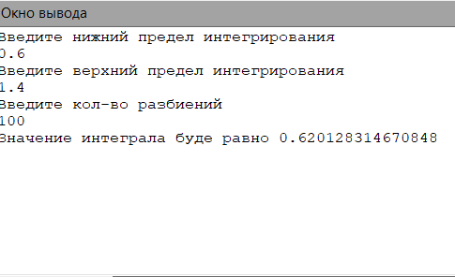  
Анализ результатов вычисления:  
Учтены приведения типов и осуществлён форматированный вывод.

|  |  |  |  |  |  |
| --- | --- | --- | --- | --- | --- |
| Кол-во разбиений | Шаг | Метод левых частей | Метод правых частей | Метод трапеций | Метод парабол |
| 10 | 0.08 | 0.599514853306861 | 0.599514853306861 | 0.627166110568261 | 0.689049437769845 |
| 100 | 0.008 | 0.626932217589939 | 0.626932217589939 | 0.630064804807561 | 0.626063142604552 |
| 1000 | 0.0008 | 0.630032749743964 | 0.630032749743964 | 0.63034943661052 | 0.629470431200829 |
| 10000 | 8E-05 | 0.629810013649746 | 0.629810013649746 | 0.629841696601311 | 0.629898826905828 |